高雄市六龜高中108學年度 第1學期四年級第二次段考物理科試題卷
範圍: 第1冊3至4章 命題教師: 蘇育田 班級:四年_____班 座號:_______ 姓名：_____________
一、填充 (每格3分，共30分) :
- 一物體後來的位置減原來的位置所得到的向量（帶有方向的量），稱為【 (1) 】。若是物體行經的所有軌跡總長度則稱為【 (2) 】
- 位移除以經過的時間稱為平均【 (3) 】。而單位時間的速度變化量則稱為平均【 (4) 】。
- 物體不受力或者所受合力等於零，則靜者恆靜，動者恆以等速度直線運動，這是牛頓【 (5) 】（第幾？）運動定律。
- 牛頓第二運動定律的公式為：F=m*a，意思即是：力量=【 (6) 】*加速度。
- 請列舉一個利用電流熱效應的家電產品：【 (7) 】。
- 請列舉一個利用電流磁效應的家電產品：【 (8) 】。
- 線圈進入或離開磁場時，會產生電流，這個現象稱為【 (9) 】，而其中產生的電流稱為【 (10) 】電流。
二、單選題(每題3分,共60分)
- （ C ）作用力與反作用力大小相等、方向相反、同時產生同時消失這稱為牛頓第？定律 (A)第一 (B)第二 (C)第三 (D)第四 (E)第五。
- （ A ）地球到太陽的平均距離稱為1天文單位，已知陽光經過約500秒才可傳至地球，而光在真空中的速率為3.0× 10⁸公尺/秒，根據上述估算1天文單位約為多少公里？ (A) 1.5×10⁸ (B) 1.5×10⁷ (C)1.5×10¹¹ (D)1.5×10¹² (E)1.5×10¹³
- （ B ）下列電器用品的運作，與所對應的關鍵物理原理，哪一個選項的配對是正確的？
 | 電磁爐 | 電鈴 | 無線充電器 | 馬達 | 發電機
(A) | 電流磁效應 | 電磁感應 | 電流磁效應 | 電磁感應 | 電磁感應
(B) | 電磁感應 | 電流磁效應 | 電磁感應 | 電流磁效應 | 電磁感應
(C) | 電磁感應 | 電磁感應 | 電流磁效應 | 電磁感應 | 電磁感應
(D) | 電流熱效應 | 電流熱效應 | 電磁感應 | 電流磁效應 | 電磁感應
(E) | 電流熱效應 | 電流磁效應 | 電磁感應 | 電磁感應 | 電流磁效應

- （ D ）將一段導線通以電流後懸掛如圖所示，若此段懸掛的導線可自由擺動，將一個強磁鐵的N極放在導線下方，則導線會如何移動？
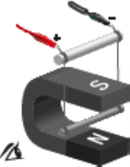
(A)向上移動 (B)向下移動 (C)向左移動 (D)向右移動 (E)不會移動
- （ E ）附圖為兩條固定在xy平面上的長直導線，均通過原點，且與x軸的夾角均為45°，兩導線上的直流電流，大小相同，方向如箭號所示。假設位於y軸上的甲點到兩導線的垂直距離遠小於兩導線的長度，則下列關於該點上磁場方向與量值的敘述，何者正確？
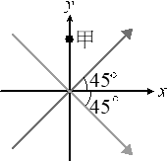
(A)磁場量值為零 (B)磁場方向向 +y (C)磁場方向向 −y (D)磁場方向垂直穿入紙面 (E)磁場方向垂直穿出紙面
- （ C ）現代生活中常用到一些電氣用品與裝置，它們在沒有直接與電源連接下，可利用電磁感應產生的電流，發揮功能。下列有關電磁感應的敘述，何者正確？ (A)電磁感應現象是丹麥科學家厄斯特最先發現的 (B) 家裡面電器用品中引起電磁感應的電源電路，使用的是穩定的直流電 (C) 發電機可以利用電磁感應原理將力學能轉換為電能 (D)輸送電力用的變壓器利用電磁感應原理，可以提高電壓，但不能降低電壓
- （ B ）考慮如圖(a)的兩個環形導線，圖中Ⓐ為安培計，若上方導線的電流I₁隨時間t的變化如圖(b)所示，試問在下方導線測量到的應電流I₂應為下列何者？
圖(a) 圖(b) (A) (B) (C) (D) (E)
- （ A ）下列何者不是「馬克士威電磁理論」的內容？ (A) 有磁場存在就一定會產生電場 (B)電荷會產生電場 (C) 變化的磁場會產生電場 (D)電流會產生磁場 (E)不存在單獨的磁極
- 由離地相同高度處，於同一瞬間，使甲球與乙球自靜止狀態開始落下，兩球在抵達地面前，除重力外，只受到來自空氣阻力F的作用，此阻力與球的下墜速度v成正比，即F = −kv(k > 0)，且兩球的比例常數k完全相同，如圖所示為兩球的速度−時間關係圖。
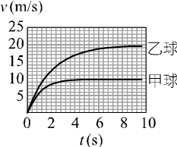
（ B ）若甲球與乙球的質量分別為m₁與m₂，則下列敘述何者正確？ (A) m₁ = m₂，且兩球同時抵達地面 (B) m₂ > m₁，且乙球先抵達地面 (C) m₂ < m₁，且乙球先抵達地面 (D) m₂ < m₁，且兩球同時抵達地面 (E) m₂ > m₁，且甲球先抵達地面
- （ C ）一小球在水平面上移動，每隔0.02秒小球的位置如圖所示。每一段運動過程分別以甲、乙、丙、丁和戊標示。試問在哪一段，小球所受的合力為零？
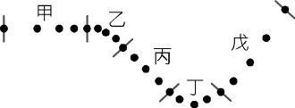
(A)甲 (B)乙 (C)丙 (D)丁 (E)戊
- （ C ）棒球賽一名投手以水平速度108公里/時，擲出質量約為0.15公斤的棒球。如果投手對原靜止棒球的加速時間約為0.15秒，則投手對棒球的平均施力約為多少牛頓？ (A) 16 (B) 30 (C) 45 (D) 108 (E) 200
- （ B ）一跳傘員在時刻t = 0時，由停留於空中定點的直昇機上跳落，等了幾秒鐘後才打開降落傘。下表為跳傘員鉛直下落的速度與時間的關係，則降落傘在什麼時候打開？（重力加速度g = 10公尺/秒²）
時刻t（秒） | 0 | 1 | 2 | 3 | 4 | 5 | 6 | 7 | 8 | 9
速度（公尺/秒） | 0 | 10 | 20 | 30 | 22 | 14 | 12 | 9 | 9 | 9
(A) 2秒到3秒之間 (B) 3秒到4秒之間 (C) 4秒到5秒之間 (D) 5秒到6秒之間 (E) 6秒到7秒之間
- （ D ）質點沿x軸作一維直線運動，其速度v_{x}與時間t的關係如圖所示。下列有關該質點位移與路徑長關係的敘述，何者正確？
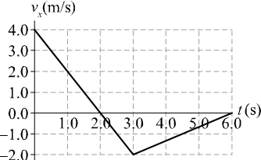
(A)從0.0至2.0秒的全程運動，質點的位移量值大於路徑長 (B)從0.0至2.0秒的全程運動，質點的位移量值小於路徑長 (C)從0.0至3.0秒的全程運動，質點的位移量值等於路徑長 (D)從0.0至3.0秒的全程運動，質點的位移量值小於路徑長 (E)從0.0至6.0秒的全程運動，質點的位移量值等於路徑長
- （ D ）假設某地區發生地震時，P波的傳遞速度為6公里/秒，S波的傳遞速度為4公里/秒，則當該地區發生地震時，這兩種地震波到達甲測站的時間差為10秒，到達乙測站的時間差為30秒，如果甲測站在上午9：25：30（9點25分30秒）測到初達P波，則乙測站應在何時測到初達P波？ (A) 9：25：40 (B) 9：25：50 (C) 9：26：00 (D) 9：26：10 (E) 9：26：20
- （ B ）如圖所示，端點在無窮遠處的ㄇ形載流導線，其電流方向如箭頭所示。則圖中甲、乙、丙三處的磁場方向，何者正確？（●表示垂直穿出紙面，╳表示垂直穿入紙面）。
 | (A) | (B) | (C) | (D) | (E)
甲 | ● | ● | ╳ | ╳ | ╳
乙 | ● | ╳ | ● | ╳ | ╳
丙 | ● | ● | ╳ | ● | ╳
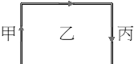
- （ E ）市面上有一種有趣的磁浮玩具，打開電源後，磁性玩偶會穩定地漂浮起來。小龍將其拆解後，發現其構造如圖所示，其中可變電阻為一可隨意改變電阻大小的裝置，下列敘述何者正確？
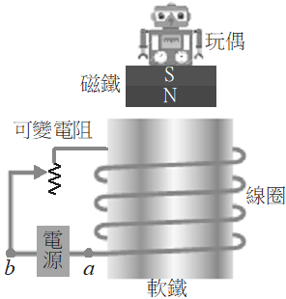
(A)電路中的電源必須是交流電源 (B)軟鐵內的磁力線朝向下方 (C) b端應接電源正極 (D)調大電阻值，玩偶高度會上升 (E)增加軟鐵上的線圈數，玩偶高度會上升
- （ D ）如圖所示，某方形線圈從空中自靜止自由落下，通過空間中一均勻磁場。當線圈在甲處時，尚在磁場外，並未進入磁場；線圈在乙處時，線圈約有十分之一的面積已在磁場內；線圈落至丙處時，已經全部都在磁場外。圖中觀察者所見線圈上的電流方向，下列何者正確？
線圈位置 | (A) | (B) | (C) | (D) | (E)
甲處 | 無電流 | 無電流 | 無電流 | 無電流 | 無電流
乙處 | 無電流 | 無電流 | 無電流 | 順時針 | 逆時針
丙處 | 無電流 | 順時針 | 逆時針 | 無電流 | 無電流
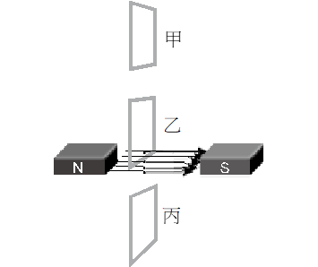
- （ E ）如圖裝置中，讓一個小鋼珠由左邊斜面上的A處向下滑，再滑到另一斜面上。若所有摩擦力皆可忽略，則小鋼珠在右邊斜面上，最長可滑過的「長度」應為幾公分？
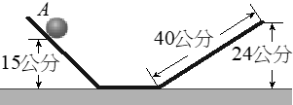
(A) 5 (B) 10 (C) 15 (D) 20 (E) 25
- （ C ）如表是伽利略1604年做斜面實驗時手稿上的資料，表中第二行為時間，第三行是物體沿斜面運動的距離，第一行是伽利略在分析實驗資料時添加的（但時間與距離單位皆未顯示）。請你幫伽利略分析表中的資料，所得到的合理結論為何？
時間平方 | 時間 | 下滑距離
1 | 1 | 32
4 | 2 | 130
9 | 3 | 298
16 | 4 | 526
25 | 5 | 824
36 | 6 | 1192
49 | 7 | 1620
64 | 8 | 2104
(A)物體具有慣性 (B)斜面的傾斜角一定時，加速度與物體的質量無關 (C)物體運動的距離與時間的平方成正比 (D)物體沒有加速度 (E)物體的加速度與重力加速度平方成正比

- （ B ）如圖，將質量1公斤的木塊放在光滑桌面上分別作三個實驗。木塊在三次實驗中的加速度分別為a₁、a₂與a₃，重力加速度為9.8公尺/秒²，則：
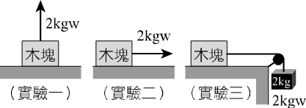
(A) a₁ = 19.6公尺/秒² (B) a₂ = 19.6公尺/秒² (C) a₃ = 19.6公尺/秒² (D) a₂ > a₃ > a₁ (E) a₁ = a₂ = a₃
三、題組 (每題1分 共10分) :
- 因應收費電子化的趨勢，政府在主要的高速公路建置電子收費系統（Electronic Toll Collection，簡稱ETC），採用計程收費，以達到「使用者付費」的原則。經過幾次更新後，目前ETC採用無線射頻識別系統（屬微波波段），當車輛通過架設於車道上的偵測系統，即可記錄通過時間與其他資訊。最近交通部打算善用ETC科技，研擬「區間測速」的可行性，達到取締超速的目的，讓我們來一探究竟吧！
當車輛在高速公路行駛時，ETC可以記錄通過各個偵測點的時間，藉此可以算出車輛駛經各區間所花費的時間。將高速公路該區段的距離，除以車輛通過所花費的時間，即可得到其平均速率。一般的測速照相是利用都卜勒效應，所測得是車輛當下的瞬時速率，跟平均速率是不同的概念。
由於超速駕駛者往往在測速相機前大幅減速，遠離後又加速，嚇阻效應不大。區間測速採用平均速率，若是一時不小心超速，只要稍微減速行駛，該區間的平均速率仍會在速限內，具有長程穩定車流的效益。分析國際上採用區間測速的成果，發現能有效降低超速現象，提高用路安全。但藉由ETC執行區間超速，目前仍有侵犯隱私權的疑慮，尚未在國道上正式實施。無論採用哪一種測速方法，與其斤斤計較瞬時速率與平均速率的差異，在法定速限內安全駕駛，才是正途。
（ C ）(1) 紀錄顯示某車輛自國道20公里處南下至100公里處，共費時40分鐘。除此之外，該車輛亦通過2次測速照相機，其瞬時速率分別為130公里/時、100公里/時。由以上資料可知，該車輛於此區間的平均速率為多少公里/時？ (A)100 (B)115 (C)120 (D)150 (E)180
（ C ）(2) 假設某駕駛收到ETC裁罰通知，載明某日行經桃園到新竹區間時，其平均速率為120公里/時，已超過國道速限。該駕駛不服裁決，提出平均速率不等於瞬時速率，不應裁罰。請問該駕駛的論述是否合理？ (A)合理，平均速率超過速限，不代表瞬時速率超過 (B)合理，單就ETC資料分析，不足以推算出瞬時速率 (C)不合理，平均速率超過速限，代表某時刻瞬時速率必定超過速限 (D)不合理，ETC資料顯示，有一半時間的瞬時速率超過速限 (E)ETC提供資料不足，無法判別是否合理

- 外星人是人類對地球以外智慧生命的統稱。人類對外星人一直存在著想像，以外星人為主題的科幻電影，如復仇者聯盟、變形金剛、E.T、異形、阿凡達等都是極為賣座的電影。
雖然英國著名物理學家史蒂芬·霍金曾幾度表示，在宇宙裡外星人是肯定存在的，而且大部分的科學家也都相信外星人的存在。但時至今日，科學家仍沒有掌握外星人存在的確切證據。不過，科學家不遺餘力的努力著，其中探索太陽系是否存在生命，也是科學家努力的方向。除了行星，行星的衛星也是重要研究的對象。
土星最大的衛星稱為「土衛六」，又稱為「泰坦」，其體積甚至比行星水星還大（雖然質量沒有水星大），在太陽系中它的大小僅次於木星最大的衛星—木衛三。由於它是太陽系第一顆被發現擁有濃厚大氣層的衞星，因此被高度懷疑有生命體的存在。土衛六的一些軌道參數大略如下：
近星點距離 | 1,180,000公里
遠星點距離 | 1,220,000公里
軌道週期 | 16天
相對於土衛六的巨大，土星擁有的62顆衛星中，大部分的體積都很小，即便是土星的第六大衛星的「土衛二」，其直徑也大約只有土衛六的十分之一。土衛二是土星內圈衛星中地質活動最激烈的一顆，它是如今還有地質活動的太陽系天體中最小的一顆，並在南極地區表面下可能存在著液態水。因此科學家認為土衛二是我們尋找外星生命的絕佳地點。它的軌道參數大略如下：
平均軌道半徑 | 240,000
軌道週期 | ？天
根據上面短文，試回答下列問題：
（ CD ）(3)下列敘述哪些正確？（應選2項） (A)外星人只是電影的情節，科學家並不相信外星人的存在 (B)土衛二是土星最大的衛星 (C)土衛二是如今還有地質活動的太陽系天體中最小的一顆 (D)土衛六的體積比水星大 (E)土衛六的質量比水星大
（ E ）(4) 土衛六繞行土星的平均軌道半徑為多少公里？ (A) 1,180,000 (B) 2,360,000 (C) 1,220,000 (D) 2,440,000 (E) 1,200,000
（ B ）(5) 在內文中，土衛二繞行土星的週期是個未知數，請你用文中所提供的數據，算出此未知數的值大約為多少天？ (A) 0.5 (B) 1.4 (C) 1.8 (D) 2.0 (E) 3.0

高雄市六龜高中108學年度 第1學期四年級第二次段考物理科答案卷
範圍: 第1冊3至4章 命題教師: 蘇育田 班級:四年_____班 座號:_______ 姓名：_____________

一、填充 (每格3分，共30分)
1 | 2 | 3 | 4 | 5
6 | 7 | 8 | 9 | 10

二、選擇題(每題3分,共60分)
1 | 2 | 3 | 4 | 5 | 6 | 7 | 8 | 9 | 10
11 | 12 | 13 | 14 | 15 | 16 | 17 | 18 | 19 | 20

三、題組 (每題2分 共10分) :
1 | 2 | 3 | 4 | 5

